2018年农村消费现状调查报告
广东省消费者委员会

【前 言】
数据显示，广东是全国人口城镇化率较高的省份之一，2017年达到69.85%。但是，由于区域间发展的不平衡，居住在农村的3367.45万常住居民消费水平和城市相比还有较大差距，2017年人均消费支出只有城市居民的43%，提升农村消费空间巨大。
为贯彻党的十九大精神，配合实施乡村振兴战略，围绕广东省推进“放心消费创建”要求，结合中消协开展农村品质消费教育的部署，从“提升农村消费环境，推动农村消费升级，释放农村消费潜力”落脚点出发，广东省消委会联合全省各地消委会在2018年5月-9月期间共同开展“2018年广东省农村消费现状调查”，以高质量的一手调查数据，规范的数据统计分析，形成本报告，多维度分析广东省农村消费现状以及背后反映的问题，对扩大广东省农村消费需求、改善农村消费环境提出相应的建议，引导和推动农村消费提质升级。

【第一部分 调查概况】
一、调查目的：
了解和掌握当前广东省农村消费现状，分析农村消费市场存在的问题并寻求解决途径，为政府优化和改善农村消费环境提出可行建议，引导和推动农村消费升级，释放农村消费潜力，进一步发挥消费对经济发展的基础性作用。
二、调查方式及数据
调查方式及样本量：本次调查以“一对一现场面访为主、网络调查问卷为辅”方式开展。现场面访通过各地消委会直接发动，再结合广东省消费环境研究会的当地志愿者队伍进行现场面访。网络问卷调查通过消委会系统及广东省消费环境研究会的合作媒体渠道发放网络调查问卷。
调查对象：农村的常住人口
为确保本次调查数据和结果分析的全面性、严谨性和客观性，活动分四个阶段实施，具体包括：
第一阶段：前期调查（2018年5月上旬）。制定活动方案，组织相关法律专家、消费者代表征求意见，收集国内外、省内外相关资料，为制定实施方案做准备。
第二阶段：实施前准备（2018年6月中下旬）。在前期调查基础上，制定具体实施方案，确定调查对象、执行方式、样本量和具体的进度时间表；设计调查问卷，招募志愿者并进行项目培训。
第三阶段：实施阶段（2018年7月）。组织志愿者和工作人员进行实地问卷调查；同步通过各种媒体渠道向农村消费者发放调查问卷；抽查核实相关调查问卷信息；收集和分析调查问卷数据情况；组织法律和相关专家对问卷结果进行评析；形成调查报告。
第四阶段：总结阶段（2018年9月）。对调查报告进行研究修改，征求各方意见，论证定稿。
表1：活动实施基本情况
项目 | 面访问卷调查 | 网络问卷调查
调查问卷及  记录表设计 | 调查问卷内容由广东省消委会牵头组织制定实施。
调查范围 | 由于深圳在2010年已完成农村城市化，因此本次调查范围是除深圳外的广东省20个地级以上市。
调查人员类别构成 | 各地消委会及广东省消费环境研究会的志愿者代表 | -
实施过程 | 发动各地市志愿者，在当地农村的村民活动中心、村综合服务中心等地点进行面对面访问。 | 主办方在官方网站和官方微信等渠道发布线上调查问卷，在调查期内回收问卷并做相关审核，确保问卷样本真实有效。
有效样本量 | 1584份 | 1439份

表2：问卷调查集成情况（地域分布）
城市 | 完成样本量 | 占比
广州 | 193 | 6%
珠海 | 183 | 6%
汕头 | 157 | 5%
佛山 | 165 | 5%
韶关 | 139 | 5%
肇庆 | 138 | 5%
江门 | 154 | 5%
茂名 | 150 | 5%
惠州 | 125 | 4%
梅州 | 149 | 5%
汕尾 | 132 | 4%
河源 | 163 | 5%
阳江 | 131 | 4%
清远 | 165 | 5%
东莞 | 143 | 5%
中山 | 144 | 5%
潮州 | 159 | 5%
揭阳 | 166 | 5%
云浮 | 148 | 5%
湛江 | 119 | 4%
全省合计 | 3023 | 100%

表3：问卷调查集成情况（性别分布）
性别 | 完成样本量 | 占比
男性 | 1565 | 52%
女性 | 1458 | 48%
合计 | 3023 | 100%

表4：问卷调查集成情况（年龄分布）
年龄 | 完成样本量 | 占比
20岁以下 | 557 | 18%
20-29岁 | 987 | 33%
30-39岁 | 585 | 19%
40-49岁 | 521 | 17%
50-59岁 | 268 | 9%
60岁及以上 | 105 | 4%
合计 | 3023 | 100%

【第二部分 调查分析】
本次调查通过分析农村消费者的消费行为及习惯、农村消费市场情况、农村消费者的消费意识及维权现状、对农村消费环境的评价及建议四部分内容，全面分析农村消费现状，具体分析如下：
一、农村消费者消费行为及习惯
（一）收入与支出：6成收入用于消费，人均消费额增速高于城市，农村消费者消费潜力大。
去年以来，广东省政府以前所未有的力度推进乡村振兴工作，我们多年来所企盼的效应——农村消费者释放消费潜力显现。一是人均消费额增速高于城市，据《2017年广东省统计年鉴》，自2013年起，广东省农村居民人均消费额增速均高于城市。2013至2016年，农村消费平均增速9.0%，比城市（5.9%）高出3.1%。二是农村消费具有提升空间，调查发现，农村消费者每月只有约6成收入用于消费，平均月消费支出仅为2177.2元，反映出只要培育出新消费点，刺激消费需求，农村消费具有进一步提升空间。
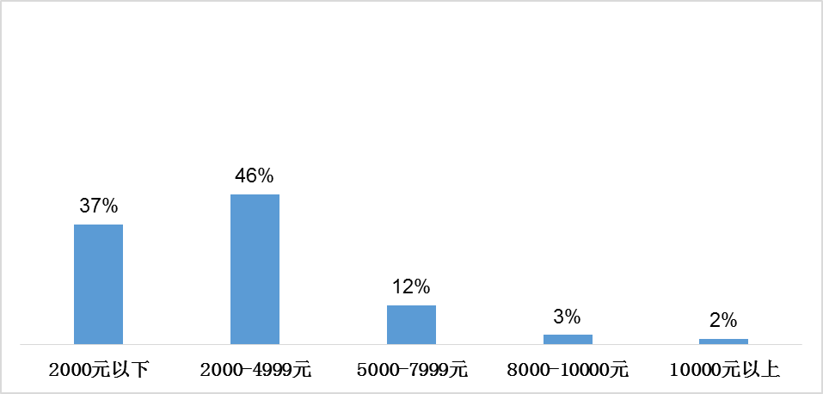
图1：平均每月收入（单选）

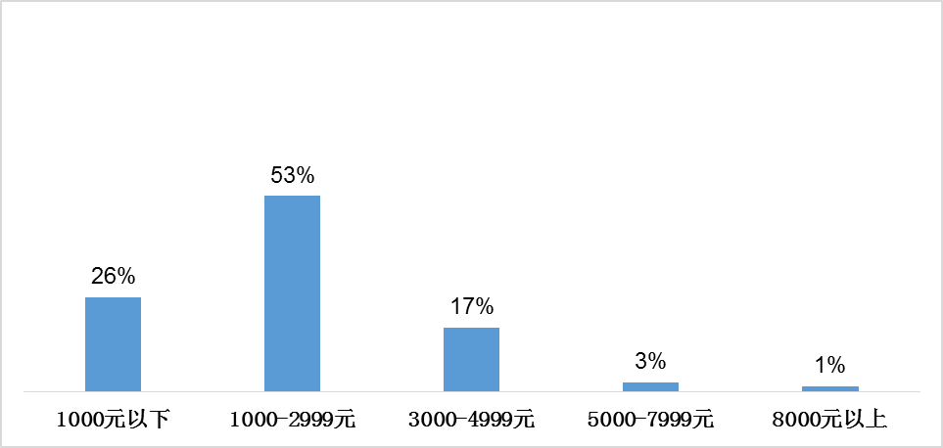
图2：平均每月消费支出（单选）
（二）日常消费支出类型：消费以满足基本生活的商品消费为主，服务等较高层次的消费存较大激发空间。
本调查以多选的形式进行，主要调查农村消费者每月主要的消费支出类型。从图3中可以看出，农村消费者每月的消费支出中，81%的消费者仍以食品为第一大消费支出项目，69%的消费者以生活用品为第二大消费支出项目，58%的消费者以衣着为第三大消费支出项目，其他依次为交通通信（37%）、教育（32%），文化娱乐及旅游（26%），医疗保健（22%）。反映出农村消费者的消费倾向于食品、生活用品、衣着等满足基本生活需求的商品消费，交通通信、教育、文化娱乐及旅游等较高一层次的服务消费存在较大激发空间。
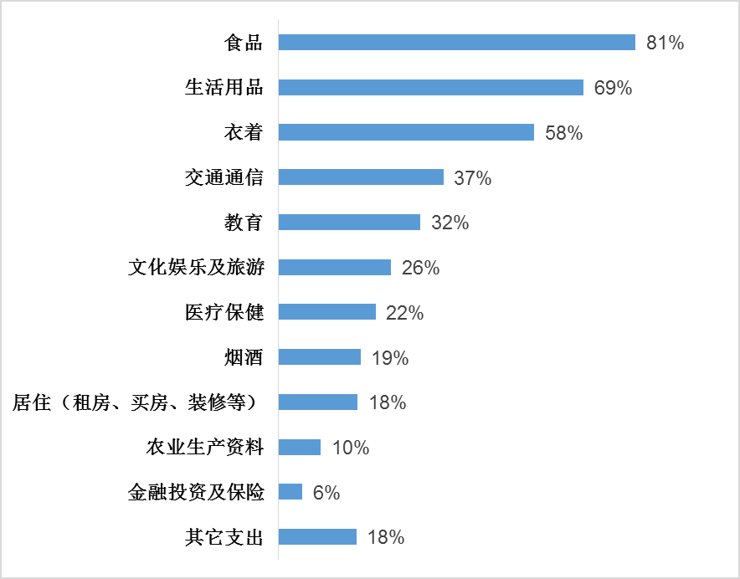
图3：日常消费支出类型（多选）
（三）消费渠道：农村传统购物方式和渠道发生较大改变，百货商场、网络电商、大型超市成为主要渠道
本调查以多选的形式进行，主要调查不同购物消费渠道在农村的使用频率。从图4可以看到，随着城乡市场加快整合和一体化发展，农村传统购物方式和渠道发生了较大改变。百货商场，网络电商及连锁/大型超市已成为农村消费者购物的主要消费渠道，与小商店、集贸市场等一起构成农村的主要消费市场。数据显示，65%的消费者以百货商场为购物场所，排在第一位；56%的消费者以网络电商为购物场所，排在第二位；51%的消费者以连锁\大型超市为购物场所，位列第三。

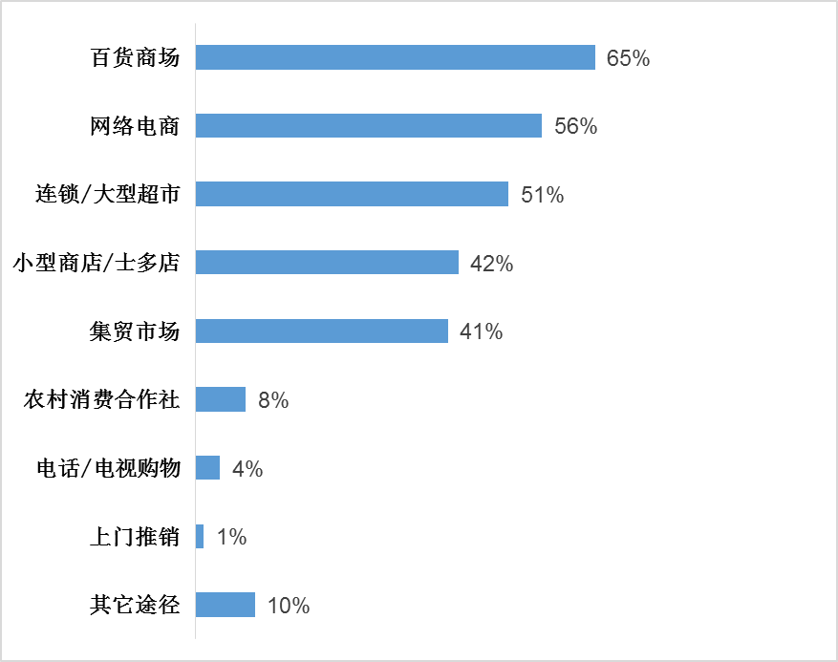
图4：购买商品主要途径（多选）
（四）支付方式：移动支付被普遍使用，预付式消费未得到推广。
本调查以多选的形式进行，主要调查不同支付方式的使用频率。从图5中可以看出，七成的农村消费者消费经常使用手机移动支付方式，移动支付成为除现金外最主要的支付方式。反映出，随着互联网技术发展和手机通讯设施改善，移动支付的普及度迅速提高，已经广泛被农村消费者所接受和应用。调查中发现，近年来在城市十分活跃的预付式消费，只有4%的受访者使用，说明该消费模式在农村尚未得到推广和接受，农村消费者的消费观念偏传统和理智。

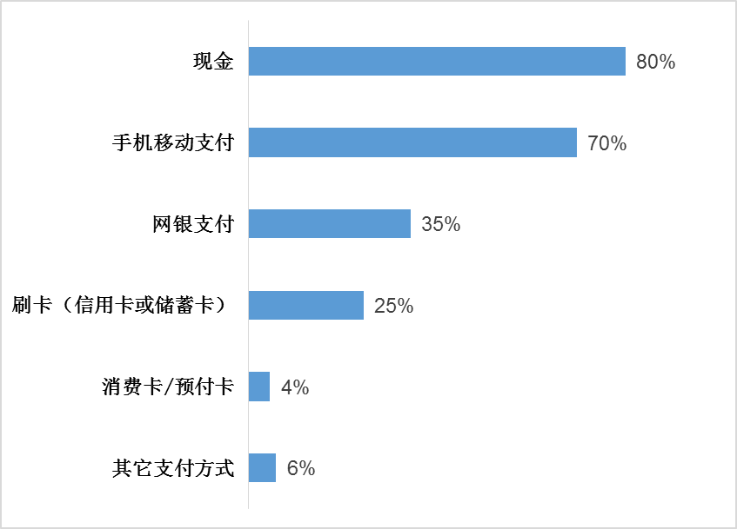
图5：消费时使用的支付方式（多选）
（五）购物考虑因素：质量和价格是最多考虑因素，体现出消费习惯务实理性。
农村消费者的消费观念随着时代的发展逐渐发生变化，但总体来说属于传统经济型。调查反映，农村消费者购物时优先考虑的因素，排在第一位的是质量（占48%），其次是价格（占33%），仅4%的人会优先考虑品牌和款式，说明农村消费者消费习惯务实理智，偏传统。但发生变化的是，已经不再一味追求低价便宜，质量作为优先考虑的第一因素，体现了消费者对品质消费的追求。
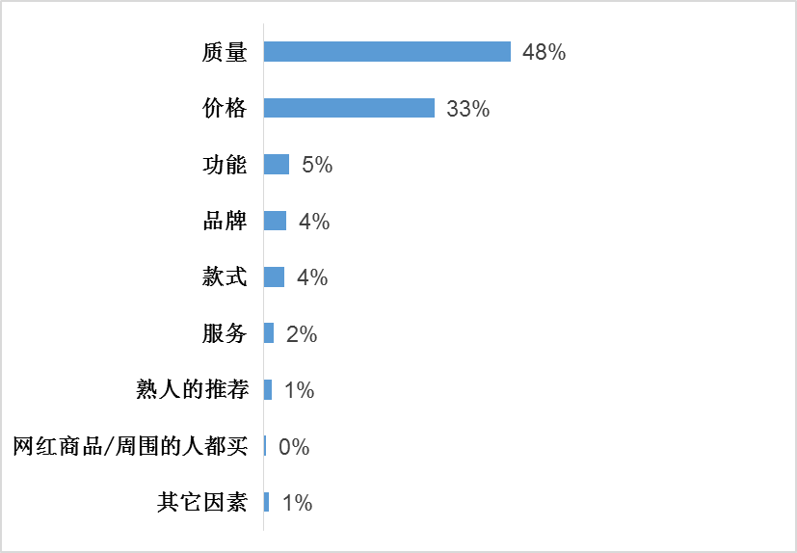
图6：购物时优先考虑的因素（单选）
二、农村消费市场情况
（一）农村区域商品状况：商品质量差，假冒伪劣多，近九成受访者表示存在问题。
调查数据显示，农村区域商品主要存在四大主要问题：一是商品类型少。45%的受访者对此进行反映，说明即使农村消费品市场不断扩大，但经营规模小、商品种类不全等问题依然存在，多元化的消费需求不能得到满足；二是假冒伪劣多。39%的受访者反映存在该问题，分析认为，随着城市打假治劣力度加大，假冒伪劣商品有向农村转移的趋势，部分农村成为假冒伪劣商品的集散地；三是商品质量差。27%的受访者反映农村商品质量差，说明两个问题，一方面，消费者对农村市场消费品质量不满意，另一方面，农村消费者质量意识提升，品质消费的需求有所增长；四是消费环境不友好。调查中，受访者还反映农村市场存在不明码标价（26%）、虚假宣传（22%）、三无产品（21%）、不提供售后服务（21%）、缺斤少两（20%）、价格不合理等问题，说明农村消费市场环境不够友好，诚信、公道的经营理念和良好的商业氛围需要进一步加强。
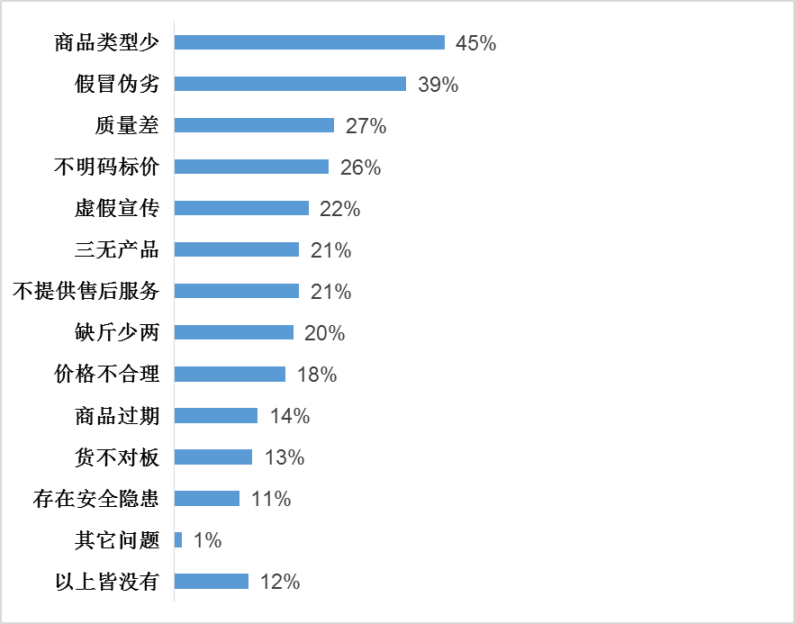
图7：农村区域的商品主要存在的问题（多选）
（二）农村区域服务状况：服务质量不高，问题频发。
服务业的发展依赖一定的城市化程度，由于部分农村城市化发展缓慢，服务网点难以延伸，服务企业难成规模，使农村消费者在服务领域的消费遇到各种问题，反映最突出的有：服务不到位（56%）、服务态度差（37%）、虚假宣传（25%）、霸王（不合理）条款（15%）等。
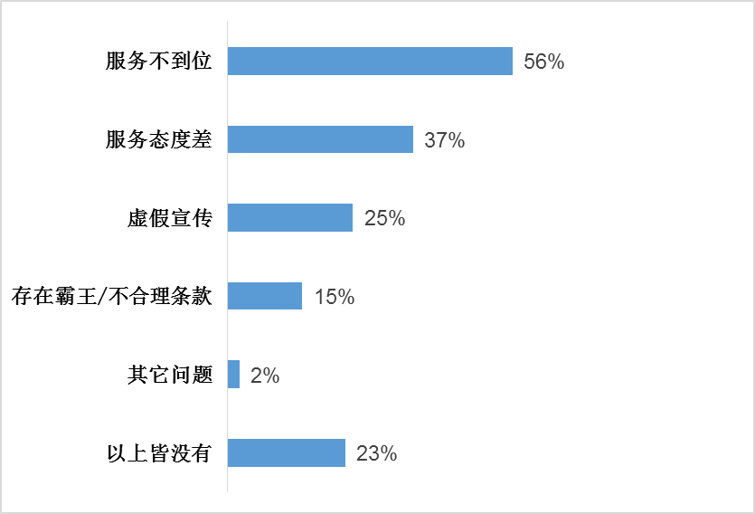
图8：农村区域的服务主要存在的问题（多选）
（三）农村违禁销售情况：六成多受访者反映，存在销售国家禁售商品。
农村市场点多面广，监管难度高、力度不足，导致禁售商品仍在农村流通领域销售。调查发现，62%的受访者表示农村存在销售国家禁售商品的现象，其中，17%反映普遍存在，说明违禁销售的问题在农村比较严重。
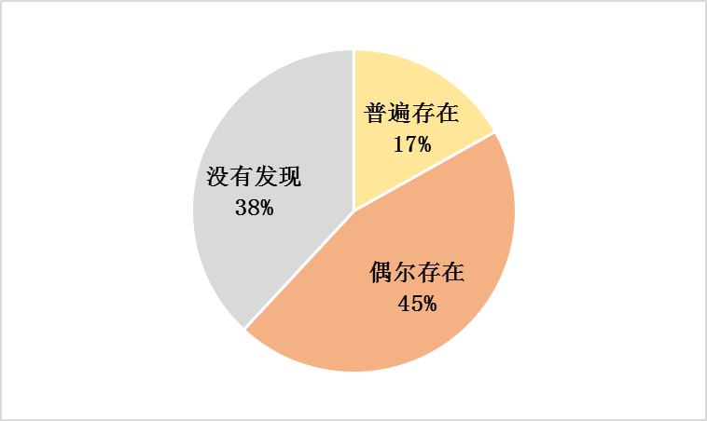
图9：农村区域是否存在销售国家禁售商品的现象（单选）
（四）农村区域网络购物情况：网络购物在广东农村区域蓬勃发展。
在政府和电商巨头的合力推动下，“电商下乡”热潮兴起，互联网向农村的延伸加速，网络购物在农村蓬勃发展。调查发现，网络购物在广东农村区域成为一种普遍的现象，7成的受访者反映普遍，其中34%的人表示很普遍。网络购物的兴起和普及，既丰富了农村消费的结构和层次，同时，给农村消费者提供带来了更加便利购物体验和更加多样的购物选择。
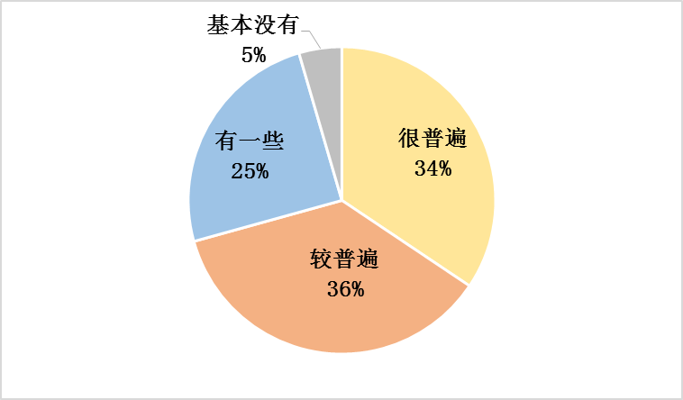
图10：农村区域网络购物情况（单选）
（五）农村区域网络购物存在的问题：农村电商基础设施滞后、服务体系不健全。
虽然农村电商普遍，但由于基础设施滞后，服务不健全等，农村消费者在网络购物时还是遇到诸多问题。一是物流配送体系不健全，物流触角延伸不够，导致出现物流时间长（52%）、农村区域不支持配送（31%）和运费比城市贵（21%）等问题；二是信息化建设滞后，网络覆盖面不全，存在网速慢（27%）等问题；三是农村电商服务体系不健全，缺少统筹规划，导致出现农村电商的服务点少（35%）的问题。
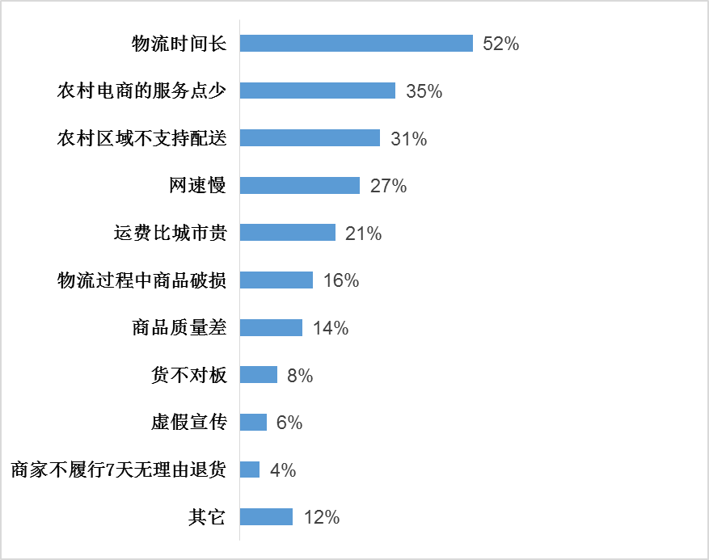
图11：农村区域网络购物存在的问题（多选）
三、农村消费者消费意识及维权现状
（一）对《消法》及相关法律知识的了解程度：八成受访者不了解，七成不清楚自身的消费权利。
在对《消法》及相关法律法规了解程度的调查中，29%受访者表示没有相关法律知识，51%表示有一点相关消费法律知识，仅有16%的表示比较了解。此外，关于消费者有多少项权利，近7成的受访者表示不知道、不清楚，仅有8%的人知道有九项权利。总的来说，农村消费者的法律认知和权益意识都较为薄弱，这与农村地区文化相对落后，信息不发达，消费教育较为缺乏有很大的关系。
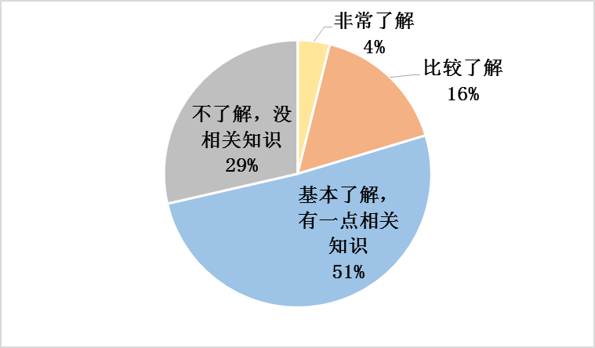
图12：对《消费者权益保护法》及相关法律知识的了解程度（单选）
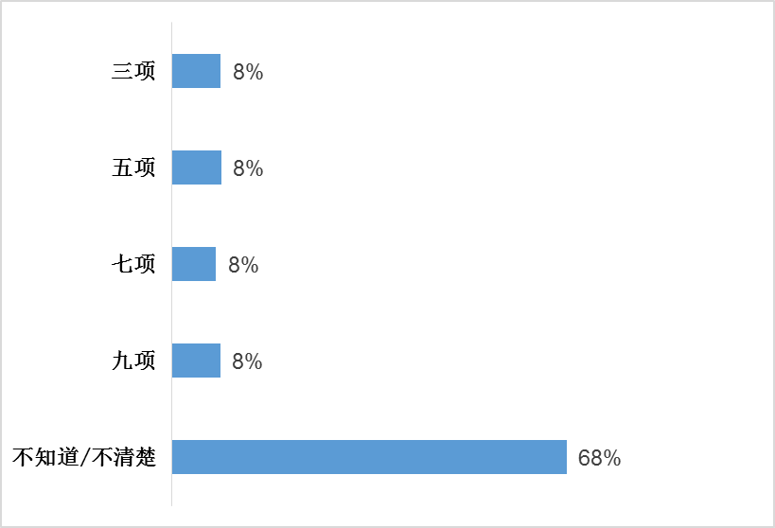
图13：对《消费者权益保护法》赋予消费者的权利的认知（单选）
（二）农村消费者消费维权现状：大部分农村消费者清楚维权的渠道，但因为繁琐成本高等原因还是选择自行解决或放弃维权。
随着“3·15”宣传深入，农村消费者对各种消费维权渠道有了一定的认知，调查显示，广东大部分农村消费者知道有哪些消费维权渠道，其中拨打政府投诉热线（12345/12315）进行投诉（65%），消费者委员会（协会）投诉（51%）及向当地工商所进行投诉（47%）的认知度最高。
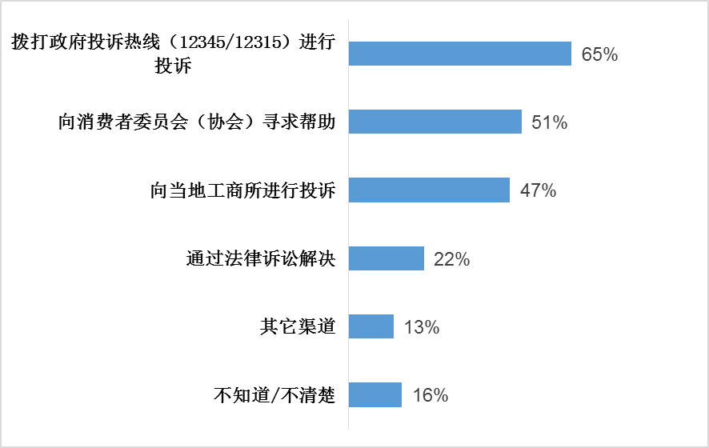
图14：对消费维权渠道的认知（多选）
对选择维权方式进行调查发现，当权益受到侵害时，77%农村消费者选择直接与经营者沟通解决，51%选择拨打政府热线，41%选择向消委会投诉，36%的人会因为程序繁琐、成本高、维权渠道少、不方便等原因，选择放弃维权或不采取任何方式维权。
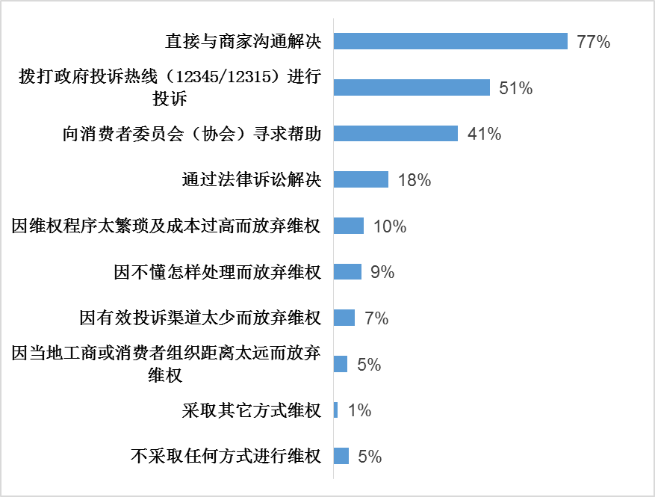
图15：利益受到侵害时，选择的维权方式（多选）
（三）消费过程考虑的因素：维权知识和证据意识欠缺，但消费观念理智、态度端正。
农村消费市场，大多数小型商店不会主动向消费者提供购物凭证，同时农村消费者自身欠缺消费维权知识，调查发仅19%表示会主动索要发票或消费票据、8%表示会详细了解并签订相关的合同或服务条款，表明农村消费者缺乏保留消费凭证等维权证据的意识和习惯。被问到消费过程中考虑的因素时，77%受访者表示充分考虑自身消费能力、51%表示不购买假冒伪劣商品、45%不买廉价劣质商品、41%选择有信誉商家、36%不购买对环境有害商品，这在很大程度反映出，我省农村消费者消费观念趋向理智科学，消费态度相对端正文明。
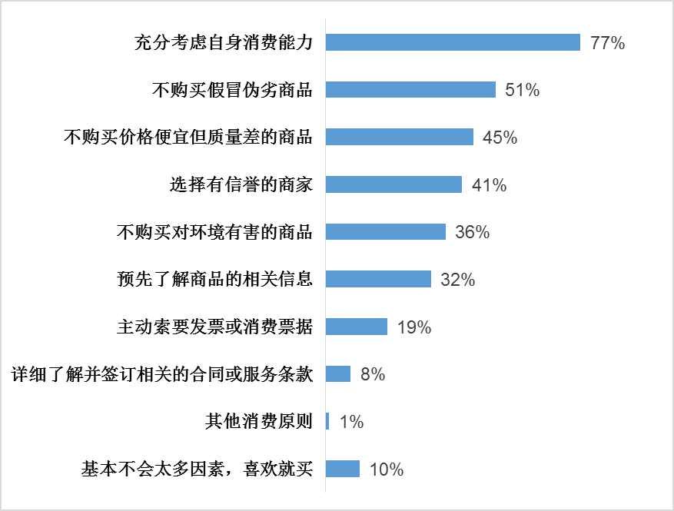
图16：消费过程中考虑的因素（多选）
四、农村消费环境评价、意见及建议
（一）商品或服务类型满足度评价：41%表示满足，50%表示一般。
商品类型少是农村消费者反映农村商品存在的主要问题，因此对商品或服务类型满足评价，仅41%的农村消费者表示满足，50%表示一般，9%表示不满足。
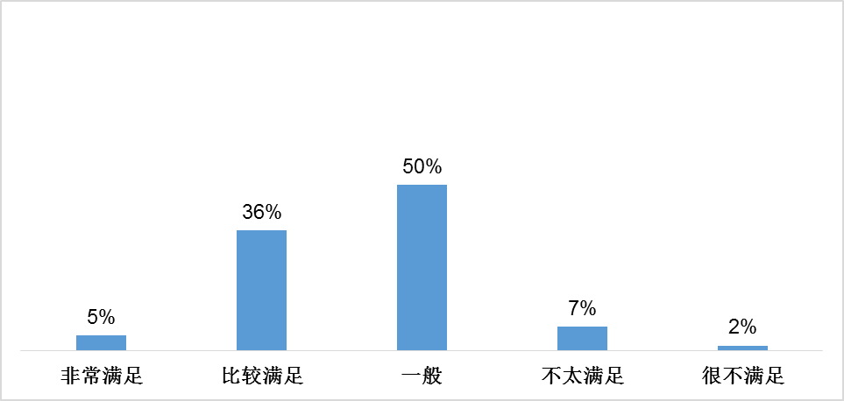
图17：目前农村市场提供的商品或服务能否满足需求（单选）
（二）广东省农村消费环境评价：总体满意度不高，商品和服务质量、便利度等单项均有5成消费表示一般。
农村消费者反映在商品、服务、维权方面存在着各种问题，因此53%的农村消费者对农村总体消费环境评价一般。在商品质量、服务质量、消费便利度和消费维权成效的满意度评价方面，均有5成左右的农村消费者表示满意度一般。
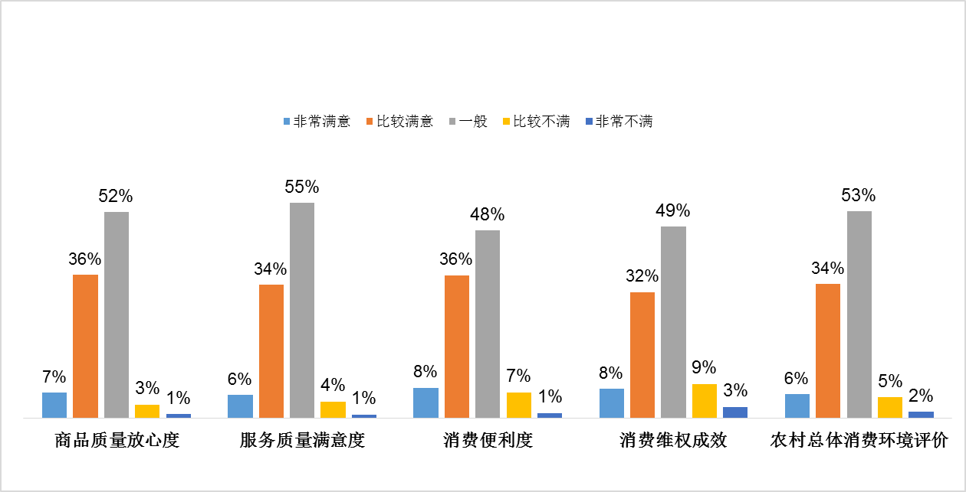
图18：广东省农村消费环境评价（单选）
（三）改善农村消费环境的建议：加强农村基础设施建设，对生产和消费市场加强监管。
农村消费者对改善农村消费环境提出各方面的建议，其中有逾6成的消费者表示需加强农村基础设施建设、抓好生产监管，提升农村商品质量及加强农村消费市场行政监督，加大惩治不法商家等来改善农村消费环境。此外，约5成受访者建议加强企业诚信监督、扩大维权站点建设、加大法律法规宣传教育。
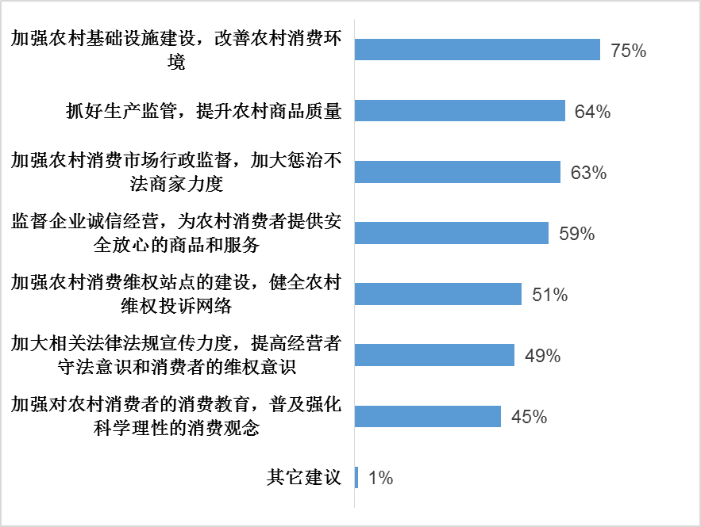
图19：改善农村消费环境和保障农村消费者权益的建议（多选）

【第三部分 问题总结】

一、农村消费现状新特征
本次调查发现，随着国家和广东省委省政府系列惠农政策的施行，农民经济负担减轻，农村经济得到发展，消费水平逐步提高，消费形式、消费结构、消费观念和消费习惯发生变化，出现以下新趋势新特征：
（一）零售企业和电商“下乡”，农村消费市场日渐丰富多元。
在城市商业几近饱和、国家鼓励大型零售企业“下乡”和大力发展农村电商的状态下，县域乡镇成了零售企业和电商平台抢滩布点的新“阵地”，由此更加丰富了农村的消费市场。百货商场、网络电商及连锁/大型超市成为农村消费者主要的购物消费渠道，与传统的集贸市场、小商店一起构成立体多元的农村消费市场形式，为提升农村消费水平、释放农村消费潜力奠定了坚实的基础。
（二）网络购物及移动支付等新模式快速普及，农村消费形态明显优化。
在互联网加速向农村地区渗透的同时，国家不断出台激励政策措施，为网购等新型消费在农村发展提供了政策保证。以阿里巴巴、京东、腾讯为首的电商和互联网企业，纷纷启动农村市场发展战略，大力促进农村电商和移动支付在农村快速普及。调查反映，农村网购已经相当普遍，手机移动支付与现金并列成为农村最主要的支付方式。新型网络消费方式在农村的发展，在一定程度上优化了农村消费形态，提升了消费层次。
（三）节俭务实与理性科学相结合，新农村消费观逐步形成。
随着城乡一体化发展，大量农村人口向城市流动，不断将城市的消费理念带回农村，使得城乡之间的消费观念不断碰撞、融合，以致在农村形成了传统务实与现代理性相融合的新消费观，这是本次调查获取的最重要信息。比如，农村消费者会优先考虑商品质量和价格，注重性价比，不追求品牌和名气，这是典型的传统的节约务实型消费。与此同时，绝大部分农村消费者在消费时，能够充分考虑自身的消费能力，既不购买价格低廉但质量差或假冒伪劣商品，又能考虑到产品对环境有危害，从中反映出科学理智、文明可持续的消费观念已经在农村基本形成。
（四）宣传教育成效已经显现，品质消费意识逐渐提升。
近年来，为配合国家乡村振兴战略，广东消委会将农村作为消费教育重点区域，大力组织开展消费教育进农村、品质教育乡村行、“送法律、送知识、送服务三下乡”等活动，围绕与农村消费密切相关的产品、服务以及维权知识进行宣传教育，成效初显。一是维权意识增强。调查发现，当农村消费者利益受到侵害时，77%受访者表示与商家协调解决，51%表示会拨打政府投诉热线投诉，41%向消委会寻求帮助，只有5%的受访者选择不维权。二是品质消费意识形成。调查发现农村消费者在购买商品时，不仅仅关注价格，更关注商品的质量，将质量作为选择的第一要素，说明农村消费者已经有了一定的品质意识，品质消费需求有望得到激发释放。
二、农村消费中亟待解决的问题
虽然农村消费呈现出新趋势新特征，但调查也发现存在不足和短板。农村消费者对整体消费环境满意度不高，农村消费市场在消费结构、市场环境、监管力度、维权保障等方面问题比较突出，一定程度上抑制了农村消费水平的提升和消费潜力的释放。
（一）农村服务领域问题多，制约消费需求释放，不利消费结构优化升级。
一是城乡服务业发展不平衡，服务网点不健全，农村服务供给能力有限，诸多领域的服务消费需求在农村难以得到满足，导致农村消费者在交通通信、教育、文化娱乐及旅游等服务消费支出比重低。二是经营者缺乏服务意识，服务人员主动服务意识薄弱，导致农村地区服务不到位、服务态度差等问题频生。以上问题，制约了农村服务消费需求的释放，不利于农村消费结构的优化及升级。
（二）农村消费环境不理想，隐藏消费安全隐患，抑制消费意愿和信心。
一是农村基础设施落后。商品流通设施不健全，使农村商品流通网络较为薄弱，商品流通不畅，导致流通中的商品品种少、档次低、质量差，不符合农村消费者日益提高的消费需求。二是农村消费安全问题较多。农村消费市场环境复杂，市场点多面广，市场秩序因监管薄弱而相对混乱，调查中不少农村消费者反映假冒伪劣商品、国家违禁商品等在农村市场经常出现，不仅带来消费安全隐患，同时损害农村消费者利益，影响消费信心和消费意愿。
（三）农村经营者法制观念不强，消费者缺乏法律和自我保护意识。
经营者方面，法制观念相对薄弱，缺乏自律意识，部分经营者为求赚取更多利益，作出破坏市场秩序、侵害消费者权益的行为，如虚假宣传、缺斤少两、售卖三无产品等。消费者方面，农村消费者由于受教育程度、消费信息和经济水平等各方面的限制，对消费法律知识的认识仍处于一知半解的状态，对消费维权的步骤和方式缺乏认识，证据意识缺失，忽视对消费凭证的保存，导致发生权益受损时，难以有效维权。
（四）农村基层维权网络不健全，权益保护力度有待加强。
通过本次调查发现，农村消费者权益受到侵害时，主要通过经营者沟通解决，在一定程度中反映出行政及消费者组织的作用没有得到很好的发挥。综合分析，主要原因是：一是农村区域维权力量薄弱，基层执法人员、消费者组织人员少，但监管区域广，使农村消费维权工作容易出现盲区、死角；二是维权成本高，部分农村地处偏僻、路途遥远，消费投诉一般要花上半天以上时间和几十元的交通费，维权成本高，让许多农村消费者望而却步；三是基层维权人员素质参差不齐，基层消费维权分会、站点工作人员属于兼职性质，维权业务知识和技巧匮乏，基层消费维权站点的消费者权益保护组织作用发挥不充分。

【第四部分 观点和建议】
农村作为拥有巨大发展潜力的消费市场，刺激农村消费者的消费需求，正确引导消费方向，对拉动内需，促进经济增长具有重要意义。而提高农村消费者消费水平，释放农村消费潜力是一个长期、渐进的过程，不能一蹴而就，应针对当前农村消费中呈现的问题，采取综合措施，改善农村消费环境。广东省消委会基于本次广东省农村消费现状分析结果，对优化农村消费环境提出以下建议：
一、发挥农村新消费的引领作用，促进农村潜在消费需求的有效激发。
随着农村消费者生活水平的提高，农村消费市场正在快速增长，农村消费者在消费层次、消费品质、消费形态、消费方式和消费行为等方面均呈现出新特征，要积极发挥新消费引领作用，以制度创新、技术创新、产品创新增加新供给，满足创造新消费，实现农村潜在消费需求的有效激发。一是加快推进重点领域制度创新，破除阻碍农村消费升级和产业升级的体制机制阻碍，维护农村市场各类市场主体公平竞争，以制度创新助推涉农新兴产业发展；二是创新并扩大有效供给，引导企业积极主动适应农村市场需求变化，向农村市场增加优质新型产品和生活服务等有效供给，鼓励农村经营主体加强质量品牌建设，提升农村市场品牌培育水平，积极培育发展农村地理标志商标和广东优质知名农业品牌；三是优化政策支撑体系，发挥制度优势、弥补市场失灵、引导农村市场行为，加强政策协调配合，形成有利于农村消费升级和产品升级协同发展的政策环境。
二、抓住农村消费的新特征，引导农村消费观念转变，推进农民消费升级。
城市消费示范效应扩散、农村消费观念在快速更新，抓住农村消费的新特征，引导农村消费观念朝着科学、合理、绿色、安全方向转变，着力促进农村消费升级。一是加强服务消费意识，以扩大农村服务消费为重点带动农村消费升级，大力促进农村教育、文化、医疗、旅游等服务业发展，着力发展信息消费、智能消费、共享消费等现代消费。二是以绿色发展为导向，将生态文明理念融入农村消费者的消费价值观，充分发掘绿色消费潜力，增强农村环保意识，推动形成绿色消费模式；三是积极开展消费教育下乡工作，通过进村入户的方式，发送宣传材料、张贴宣传标语，深入到各乡镇、村广泛宣传有关消费维权的法规知识，指导农村消费者科学消费，增长消费知识，提高主动维权意识。
三、重视城乡消费平衡发展，大力推进农村基础设施建设，进一步激活农村网络消费。
适应农村消费结构、消费模式和消费形态变化，系统构建和完善农村基础设施体系建设，平衡城乡消费发展，完全激活农村网络消费。首先，加快新一代信息基础设施网络建设，提升农村光纤网络接入覆盖率和4G移动用户普及率，加快农村网络提速降费；其次，推动农村物流信息平台建设，在乡镇建立末端配送点和提货点，建立城乡一体的电子商务物流配送体系，完善物流节点，降低物流成本，提高“最后一公里”的物流配送效率；最后，支持各类社会资本参与农村电商平台建设，促进线下农业发展平台和线上电商交易平台结合，使商品和服务走进农村的同时也帮助农产品走出农村，提高农村居民收入，拉近城乡居民收入差距。
四、加大对农村市场环境治理力度，畅通消费维权渠道，让农村消费者共建共享安全放心的消费环境。
加强农村商品质量监管，规范农村消费市场秩序，强化农村经营主体责任意识，健全农村消费者权益保护机制，营造安全、便利、诚信的良好农村消费环境，使农村居民放心消费、乐于消费，更好服务消费升级、品质革命。一是完善农村商品质量监管体系，建立健全预防为主、防范在先的质量监管体系。建立全过程质量安全溯源机制，强化和完善流通领域农村商品和服务质量监督检查制度，实行企业产品质量监督检查结果公开制度，缺陷产品强制召回，发挥质量监督抽检对农村消费者的消费导向作用；二是改善农村市场信用环境。引导行业组织在农村地区开展诚信自律等行业信用建设，全面在农村地区推行明码标价，依法严惩质价不符、虚假宣传制售假冒伪劣商品等违法行为。针对经营者开展“放心消费承诺”创建，培育打造一批农村地区放心消费示范店和示范经营户，以点带面，推动农村地区经营者诚信自律，营造安全放心消费环境；三是构建新型农村消费者保护体制机制。深入乡镇、村委设立消费维权服务站，实现消费维权网络“全覆盖”。安排专职工作人员在维权服务站进行办公，及时接受并处理农村消费者的消费投诉，畅通农村消费者的维权渠道，降低维权成本；四是积极争取地方政府、主管部门及相关领导的重视和支持，采取措施化解农村消费发展不平衡、不充分的矛盾，解决农村维权机构不健全、人员少、经费不足等问题，在构建新型农村消费者保护体制机制、营造放心消费环境上走在前列。

